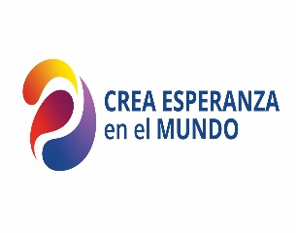

EL CATALEJO
BOLETIN INFORMATIVO
Enero, 2024 - Editora: Mildred Criado

DE NUESTRA REUNION – 12 DE ENERO, 2024
A las 12:45 PM, el CR Julio C. Laracuente comenzó la reunión con la bienvenida y presentación de los invitados: GD María del Carmen Pacheco, CRs de Yauco: Magaly y Roy Rosado, Maritza Tejeda, Joel Rivera y José R. Rivera Marrero (por Violeta) y Eduardo Vásquez (por Mildred). La Invocación la tuvo a cargo el Padre José Basols y el Himno el CR José E. (Kike) Cangiano.
La CR Violeta Marrero dio la bienvenida como Presidenta para este semestre. Se realizó el Cambio de Mando. La Presidenta agradeció al CR Julio C. Laracuente su excelente desempeño como Presidente y entregó un obsequio.
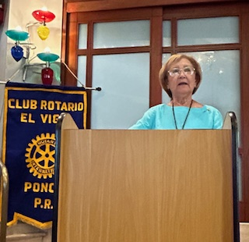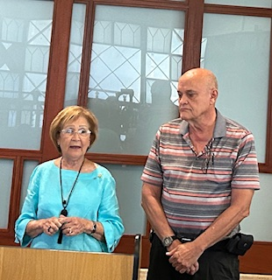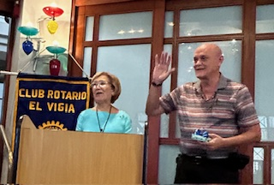
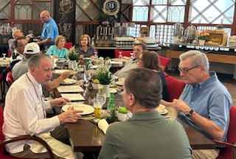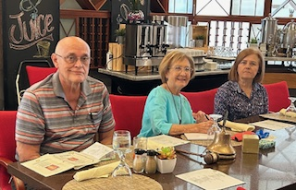
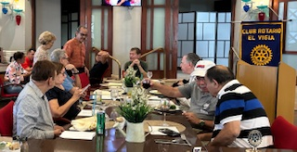
Luego de almorzar, el CR Kike presentó a la nueva socia a juramentar: MYRNA D. JORGE CORDERO, Clasificación: Construcción - Secretaria Ejecutiva. La GD le colocó el Pin, dio la bienvenida a Rotary y agradeció su interés y disposición para “SERVIR”. La CR Violeta es su Madrina.
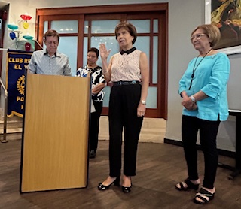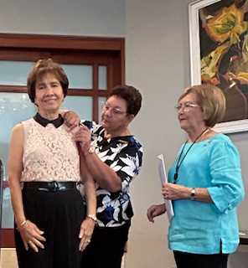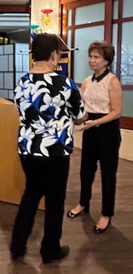
La Información Rotaria la brindó el CR Félix Torres. La Presidenta informó sobre las actividades: Sorteo de Estadía y Certificado de $50.00 para AZUK, Reconocimiento a Ciudadano Distinguido, Donativo para Programa de Tutoría y Biblioteca (Centro Ferrán) y Seguimiento a los Clubes Interact; y posible: Viaje a Colombia o Santo Domingo y Pasadía Familiar.
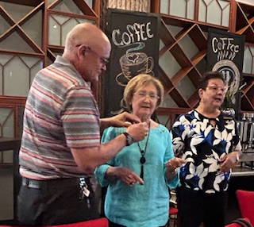
La GD María del Carmen Pacheco le obsequió un Pin de Presidencia a la
CR Violeta. El Pin fue colocado por el
CR Julio Laracuente, Presidente de nuestro club de julio a diciembre, 2023.

Además, la GD ofreció el Mensaje de Clausura, expresando agradecimiento y felicitaciones al Club por los proyectos de servicio realizados y haber agregado
nuevos socios durante este año rotario.

DE NUESTRA REUNION – 26 DE ENERO, 2024
El CR Julio Laracuente, a las 12:45 PM, dio un saludo de bienvenida y presentó al Orador invitado: JONG BANCH, Representante del Departamento de Recursos Naturales (DRNA) de Puerto Rico. El Padre Basols tuvo a cargo la Invocación y el CR José E. (Kike) Cangiano dirigió el Himno.
La Presidenta, CR Violeta Marrero, ofreció la Bienvenida y Notas de la Presidencia, a saber: En la reunión del viernes 9 de febrero, celebraremos el
“Día del Amor y la Amistad” y el viernes 16 de febrero, visitaremos el Hospital de Siquiatría de Ponce. Le obsequiaremos bolsitas con galletas a los pacientes. En ambas actividades, los CRs del Grupo “No Importa la Edad” estarán a cargo de la música. Recesamos para almorzar.
El CR Félix Torres presentó la Información Rotaria: “La Prueba Cuádruple”. La CR Mildred Criado, Tesorera, expuso que había enviado, por correo electrónico a los CRs, la Propuesta de Cuota para este semestre. El CR Félix Torres presentó moción para que se aprobara dicha cuota. No hubo objeción alguna.
La CR Pilar Muñoz nos dio un resumen del Proyecto de servicio: Charlas – “Ama tu Salud Mental”. El 17 de febrero, 2024, desde la 1:30 PM, en Plaza del Caribe, se ofrecerán las Charlas (ver página 6 de este Boletín para más detalles). El CR Cangiano dará las Charlas en los Centros de Servicios Ferrán.
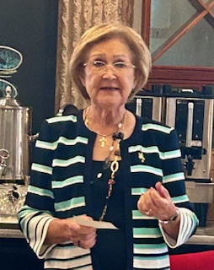
El CR Cangiano leyó la semblanza del Orador, JONG BANCH, quien nos habló sobre el “Embalse Cerrillos”.
La Represa Cerrillos en el Barrio Maragϋez de Ponce, es similar al “Hoover Dam” de Nevada-Arizona. Fue construida en su totalidad por el Cuerpo de Ingenieros de Estados Unidos y terminada en 1992. Es única en el Caribe, pues está construida de tierra y piedra. Tiene 323’ de altura y 1,555’ de ancho. Este proyecto ha convertido en gigantescos canales los cauces de los ríos Bucaná y Portugues lo que permiten fluyan con facilidad las escorrentías. Los objetivos principales de este proyecto son reserva de agua potable, control de inundaciones, recreación y pesca. Hay una gran variedad de peces disponibles para la pesca como lobinas, tucunares, chopas, barbudos y tilapias. Tiene un embarcadero y gazebos. Abre de miércoles a domingo, 6:00 AM a 6:00 PM. Es administrado por el DRNA. Esta charla fue sumamente interesante, resultando en múltiples preguntas de los CRs.

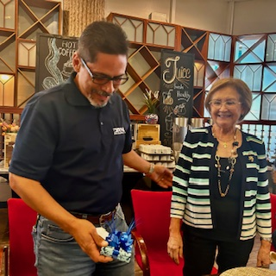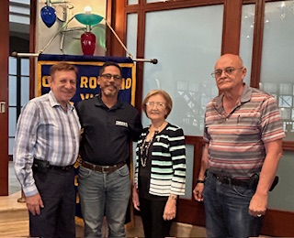
NOTAS DE COMPAÑERISMO
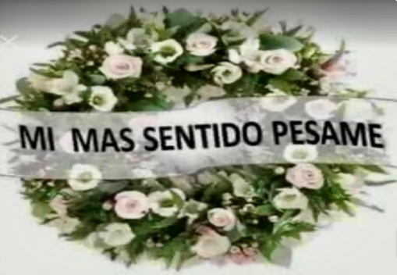
10 Luis Arnaldo, 12 Soraliz, A nuestro CR José E. Cangiano
24 Mildred y 27 Adolfo por el fallecimiento de su cuñada,
Genoveva Sánchez de Cangiano

PROXIMAS REUNIONES Y ACTIVIDADES- SEPARA LAS FECHAS

9 y 23 de febrero 2024, 12 Mediodía, Hotel Ponce Hilton.

8 de febrero, 3:30 PM - Visita al Centro Ferrán de Punta Diamante
16 de febrero, 10:00 AM - Visita al Hospital de Siquiatría
17 de febrero, 1:00 PM - Charlas “Ama tu Salud mental” en Plaza del Caribe

FORMACION ROTARIA - MENSAJE PRESIDENCIAL ENERO 2024
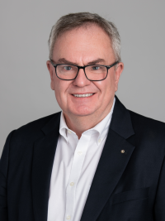
R. GORDON R. McINALLY

En momentos difíciles como los actuales, es imposible evitar sentirse desconsolado por la devastación y la pérdida de vidas causadas por las guerras y la destrucción.
Rotary siempre se posiciona en contra de dañar y desplazar a la población civil y de utilizar la agresión armada en lugar de buscar soluciones pacíficas. Abogamos por el cumplimiento y el respeto del derecho internacional. Creemos en la adopción de medidas enérgicas para defender y promover la paz, incluso en los tiempos más oscuros.
Pero también asumimos seriamente nuestra posición como organización internacional, apolítica y aconfesional. Para respetar las perspectivas y experiencias globales de nuestros socios y trabajar con la máxima eficacia en nuestra labor en favor de la consolidación de la paz, no tomamos partido en los conflictos.
Rotary está formada por 1,4 millones de personas de comunidades de todo el mundo unidas por el compromiso de construir un mundo en paz. Nos esforzamos por garantizar que nuestras palabras y acciones prioricen la salud y la seguridad de nuestros socios en todo el mundo y la de las comunidades en las que vivimos y a las que servimos.
Nuestros socios ofrecen asistencia humanitaria a las personas afectadas por conflictos, y nuestro alcance global requiere que promovamos la consolidación de la paz y la prevención de conflictos con conexiones interculturales, transfronterizas y de amistad a través de Rotary.
Durante décadas, Rotary ha aprovechado estas conexiones para llevar a cabo proyectos de servicio, financiar becas y becas pro paz, y establecer programas como los Centros de Rotary pro Paz dedicados a contribuir a la construcción de una paz duradera. Nuestros socios también toman acción para promover la Paz Positiva, abordando las causas subyacentes de los conflictos, tales como la pobreza, la discriminación, las tensiones étnicas, la falta de acceso a la educación y la distribución desigual de los recursos.
Los socios de Rotary que deseen promover la paz pueden utilizar las subvenciones distritales y globales de La Fundación Rotaria para apoyar proyectos en los que participen otros socios de Rotary destinados a ayudar a refugiados y personas desplazadas, brindar apoyo médico y mucho más en todo el mundo. Los socios también pueden colaborar o unirse a Grupos de Acción de Rotary, Intercambios de Amistad, Agrupaciones de Rotary y comités interpaíses dedicados a la causa de la paz. Asimismo, los distritos pueden destinar sus Fondos Distritales Designados o efectivo para apoyar nuestras labores de consolidación de la paz y prevención de conflictos.
Tanto los socios como las personas no afiliadas pueden obtener más información sobre la consolidación de la paz mediante la Academia de Paz Positiva de Rotary, curso gratuito de capacitación en línea disponible para cualquier persona que disponga de conexión a Internet. Puedes encontrarla en positivepeace.academy/rotary.
Es innegable que la violencia y las atrocidades perpetradas en todo el mundo parecen ir en aumento. La paz mundial es frágil y cada vez hay más en juego.
Aun así, sabemos que es posible unir a todas las personas para trabajar hacia un objetivo compartido. Los socios de Rotary lo hacen cada día en todos los rincones del mundo. Ojalá nuestra capacidad de unirnos en torno a un propósito común sea la chispa que ayude a iluminar el camino para dejar atrás estos días oscuros. Juntos, creemos esperanza en el mundo.
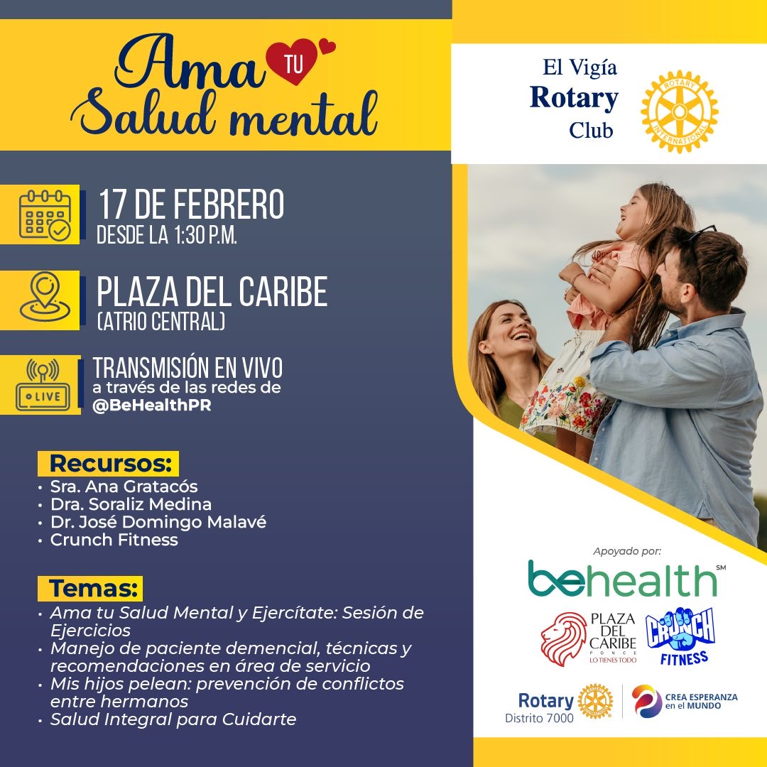
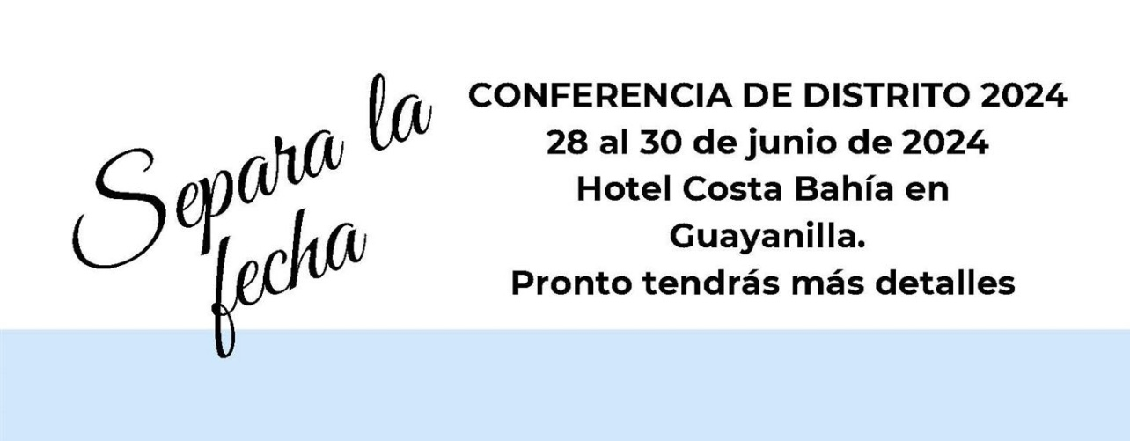
24 de febrero, 2024, 6:30 P.M. Conferencia de Distrito 2024
Club Rotario de Río Piedras 28 al 30 de junio de 2024
RSVP: rosanamroig@gmail.com Hotel Costa Bahía
$60 por persona, $110 pareja Guayanilla

